"klimaaktiv"賞受賞
B&Rのプリント基板製造における天然ガスの段階的廃止が産業界のモデルプロジェクトとして表彰
今週、B&Rは気候保護・環境省のLeonore Gewessler大臣より、気候変動保護活動 "klimaaktiv"賞を受賞しました。ABBグループの一員であるB&Rは、オーバーエスターライヒ州エッゲルスベルクのプリント基板（PCB）工場に新たに設置したヒートポンプシステムで、年間約1,800MWhの天然ガスを削減し、それにより約450トンのCO2を削減する功績が評価されました。これは150～200世帯分の一年分の消費に相当します。B&Rは、2030年までにカーボンニュートラルを実現するという明確な目標を掲げています。ガスの段階的廃止に加え、工場の屋根を利用した太陽光発電システムは今後数年間でほぼ2倍に拡大され、社有車は電気自動車へ完全に移行されます。
この"klimaaktiv"とは、オーストリア連邦政府気候保護・環境・エネルギー・モビリティ・イノベーション・テクノロジー省（BMK）のイニシアチブで、エネルギー効率と気候保護の観点から、毎年、オーストリアのモデル企業約20社の優れたプロジェクトへ賞が授与されています。B&Rは、産業分野における気候に配慮した冷暖房のための先駆的なヒートポンプ技術が評価され、同賞を受賞しました。
この賞は、B&Rのサステナビリティへの取り組みを確固たるものにするものです。B&RのグローバルオペレーションディベロップメントマネージャであるRobert Perperschlagerは、「機械および工場オートメーションのリーディングカンパニーとして、私たちはお客様のプロセスを最適化し、エネルギー効率を高めるお手伝いをしています」と述べています。「同時に、オーストリアに3,000人以上の従業員を抱える事業会社として、私たちは自社内で脱炭素化を迅速に推進したいと考えています。そのため、産業用ヒートポンプが低温域でガスに代わる最も経済的かつ環境にすぐれた代替手段であることを示す、このプロジェクトが受賞したことを大変嬉しく思います。」
産業廃熱の利用により電力需要を削減
産業廃熱再利用システムにより、B&Rの製造工程で発生する廃熱は、15,500m²の生産・オフィススペースの気候変動に配慮した冷暖房に利用されています。さらに必要な電力は再生可能エネルギーから供給されますが、そのほとんどはエッゲルスベルクにある本社の太陽光発電システムから供給されます。
「B&RのABBイノベーション&トレーニングキャンパスが2022年にオープンしたとき、すでに1,800kW/ピークとオーストリア最大級の自家発電システムでしたが、次の拡張計画では3,200kW/ピークまで拡大される予定です。さらには、現在、ここにある社有車の約3分の1が電気自動車で構成されており、この先2030年までにすべての車両を電気自動車に切り替える予定です。そのためのインフラとして、地下駐車場にはすでに60基のEV充電ステーションが設置されています」とPerperschlagerは述べています。
注記：このプロジェクトはBMKの環境推進プログラムによる援助を受けて実施されています。

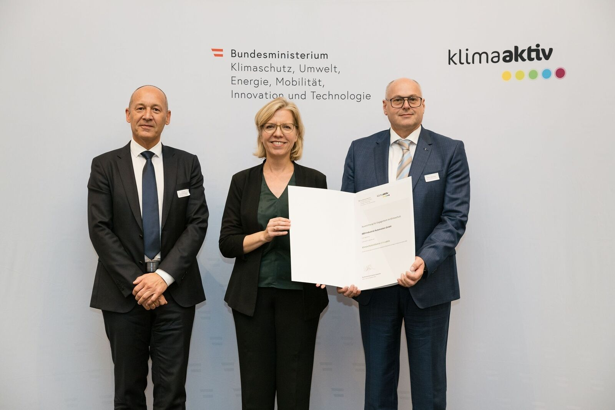
B&Rのオーバーエスターライヒ州エッゲルスベルクの本社にあるプリント基板（PCB）工場では、新しい大型産業用ヒートポンプを導入し、150～200世帯分の天然ガス消費を補っています。B&Rは、今週、Leonore Gewessler気候保護・環境大臣（中央）より"klimaaktiv"賞を受賞しました。B&Rグローバルオペレーションディベロップメントマネージャ：Robert Perperschlager（左）、HSE-サステナビリティスペシャリスト：Franz Baischer（右）（画像：Peter Griesser.転載可）

B&Rについて
ABBグループの一員であるB&Rは、オーストリアに本社を置く産業オートメーションのグローバルリーダーです。 B&Rは、最先端のテクノロジーと先進的なエンジニアリングを組み合わせ、あらゆる産業のお客様に、マシンおよびファクトリーオートメーション、モーションコントロール、HMI、統合型安全技術など、トータルソリューションを提供しています。OPC UA、POWERLINK、openSAFETYなどのIIoT通信規格やAutomation Studioソフトウェアにより、B&Rは常にオートメーションエンジニアリングの未来を再定義しています。よりいっそうの工程簡素化と、お客様の期待を超えたいというコミットメントに支えられ、B&Rは産業オートメーションの最前線を走り続けています。
より詳細な情報については、www.br-automation.com/ja をご覧ください。

